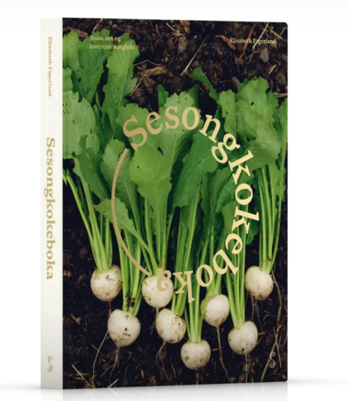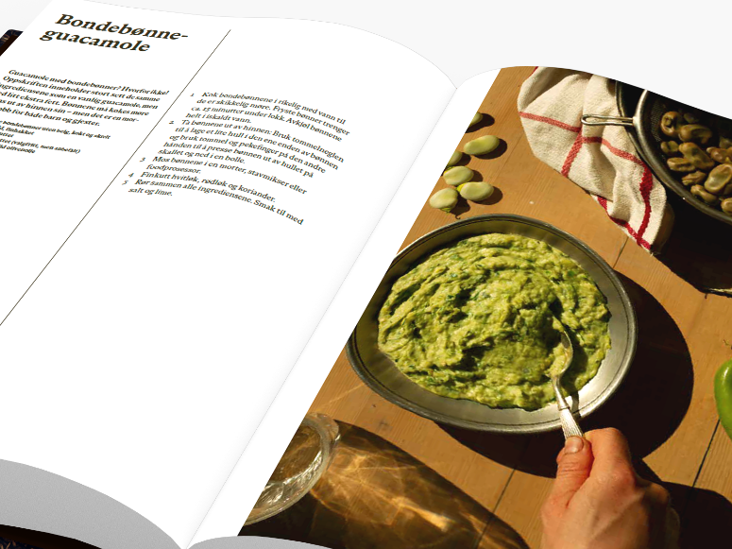

Sesongkokeboka
Sunn, ren og kortreist matglede
Hvordan kan vi leve sunnere, spise mer grønn og kortreist mat og samtidig gjøre landet vårt mer selvforsynt? Og hva kan vi lage av alt det gode og delvis uvante som dyrkes av grønnsaker? «Sesongkokeboka» er ei nyttig kokebok med enkle, varierte og spennende hverdagsretter fra hele verden, laget med norske, kortreiste grønnsaker i sesong. Den erfarne gartner-gastronomen Elisabeth Fagerland viser hvordan enkel kunnskap om grunnsmakene, tekstur og farger kan gjøre deg tryggere på kjøkkenet.
Oppskriftene i boka er sortert etter sesong og grønnsak, og er tilpasset slik at den fungerer om du bor langt i nord eller sør i landet. Rettene er grønnsakssentrerte, men Fagerland har også tatt med et knippe oppskrifter med kjøtt og fisk. Elisabeth har en bachelorgrad i gastronomi fra University of Gastronomic Sciences i Italia. Til daglig driver hun markedshagen Grønt fra Grindal og jobber med kommunikasjon i Norsk gardsost.
Boka utgis av Skald forlag og utformes av Rune Døli, Norges mest prisvinnende bokdesigner.

Boka koster kr 549,-

Boka kan bestilles på skald.no eller kjøpes i bokhandelen.

